**上海市曹杨中学校道停车场情况说明**

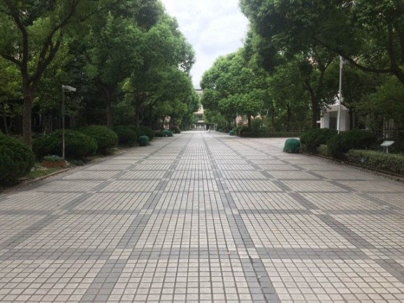

校道平整、无乱堆放、五乱搭建

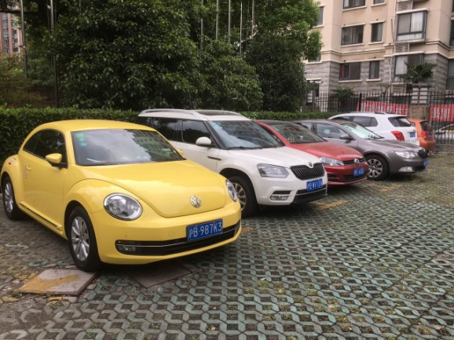

机动车停放规范

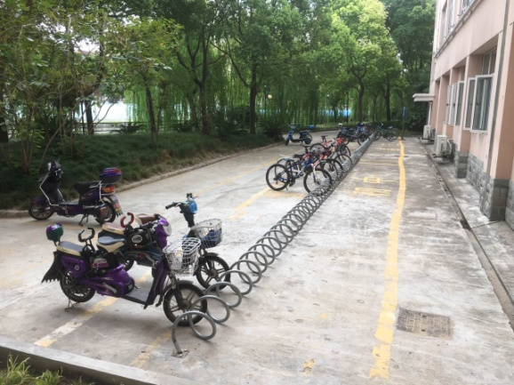

非机动车停放规范